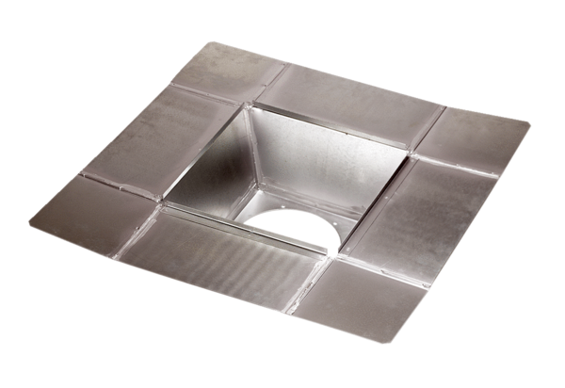Króciec pośredni SZ 40Opakowanie jednostkowe: 1 sztukaAsortyment: C
Numer artykułu: 0092.0291Producent: MAICO

